 | 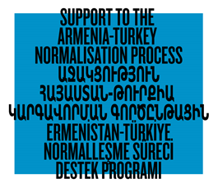 | 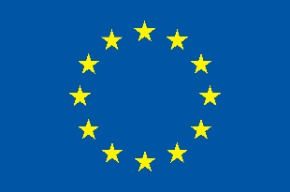  Ծրագիրը ֆինանսավորվում է Եվրոպական միության կողմից։
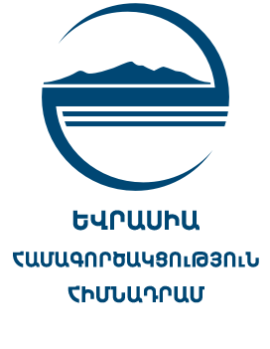

Հայաստանի և Թուրքիայի տարածքում համատեղ ավտոբուսային շրջագայություն Հայաստանի և Թուրքիայի լրագրողների և բլոգերների համար

ԴԻՄՈՒՄ-ՀԱՅՏ
Ազգանուն, անուն, հայրանուն ______________________________ __

Ծննդյան օր/ամիս/տարի ________________________________

Աշխ. հեռախոսահամարը ________________________________

Բջջ. հեռախոսահամարը ________________________________

Էլ. փոստի հասցեն ___________________________________

Աշխատանքային գործունեություն
ը/կ | Աշխատանքի վայրը | Տարիները | Պաշտոնը

Լեզուների իմացությունը

- հայերեն
- անգլերեն
- թուրքերեն
- այլ

Հայաստան–Թուրքիա հարաբերությունների թեմայով նախկինում հրապարակված նյութերը

ը/կ | Նյութի վերնագիրը, տեսակ/հոդված, տեսանյութ և այլն/ | Լրատվամիջոցի անվանումը | Հրապարակման ամսաթիվը

Որտեղի՞ց եք տեղեկացել ավտոբուսային շրջագայությանը մասնակցելու հնարավորության մասին։

- էլ-փոստային ցանկի միջոցով
- ԵՀՀ կայքէջից
- ծրագրի կայքէջից
- ընկերներից/գործընկերներից
- այլ տեղից (նշել)_______________________

Խնդրում եմ, հակիրճ պատասխանեք հետևյալ երկու հարցերին (կարող եք բաց թողնել դրանք, եթե չեք ցանականում պատասխանել):

- Ինչո՞վ է պայմանավորված լրագրողների համար նախատեսված ավտոբուսային շրջագայությանը մասնակցելու Ձեր հետաքրքրվածությունը։
________________________________________________________________________________________________________________________________________________________________________________
- Ի՞նչ ակնկալիքներ ունեք լրագրողների համար նախատեսված ավտոբուսային շրջագայությունից։
________________________________________________________________________________________________________________________________________________________________________________

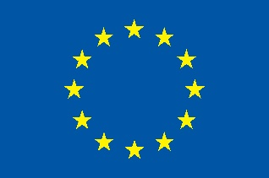
Մեդիա ավտոբուսային շրջագայությունը իրականացվում է «Աջակցություն Հայաստան–Թուրքիա կարգավորման գործընթացին» ծրագրի շրջանակում Եվրոպական միության ֆինանսական աջակցությամբ։
www.armenia-turkey.net

